

乾性/油性 敏感性/耐受性 **色素性/非色素性** **緊致/皺紋**



你的皮膚是

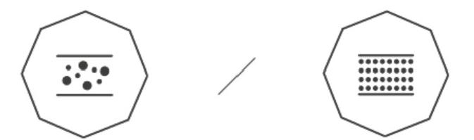

色素性 or 非色素性

皮膚不長斑點就意味著自己是

非色素性肌膚嗎?除了防曬還有什麼

辦法可以預防肌膚色素沉著?

我們將根據測試結果

對你的肌膚類型進行精確劃分

幫助你找到相應措施來預防皮膚色素 沉著，保護肌膚健康狀態



測 一 測>

